INSTITUTO TECNOLÓGICO DE CULIACÁN

FRANCISCO ANTONIO PEÑA PÉREZ

MC. ARCELIA JUDITH BUSTILLOS MARTÍNEZ

PROYECTO INTEGRADOR

12:00 – 01:00 PM

PROYECTO FINAL



Índice
1. Prefacio………………………………………………………………………..………...1
2.- Disciplina: Modelo de negocios……….…………………………………….……….1
2.1- Introducción……………………………………………………………….………….1
2.2- Alcance………………………………………………………………………..………1
2.3- Lectores……………………………………………………………………….………1
3- Disciplina: Requisitos…………………………………………………………………..2
3.1- Artefacto: Modelo de Casos de Uso……………………………………….………2
3.1.1- Requisitos Funcionales………………………………………………..….………2
3.1.2- Requisitos No Funcionales…………………………………………….…………2
3.2- Artefacto: Visión…………………………………………………………...…………2
3.3- Artefacto: Especificación Complementaria………………………………..………5
3.3.1- Actores………………………………………………………………………………5
3.3.2- Diagramas de Casos de Uso…………………..……………………..……….…5
3.3.3- Casos de Uso……………………..……………………………………………..…6
3.3.3- Casos de Uso Extendidos………………..…………………………………….…6
3.3.4- Casos de Estudio……………………………………………………………….….9
3.3.5- Diagramas de secuencia……………..………………………………….………10
3.4- Artefacto: Glosario………………..………………………………………..…….…12
4- Disciplina: Modelo del negocio……………………………..…………………….…12
4.1- Artefacto: Modelo del dominio…………………………..……………..……….…12
4.1.1- Contratos………………………..…………………………………………..…….12
4.1.2- Diagramas de Colaboración…………………..………………………..……….13
4.1.3- Tarjetas CRC……………………………………………………………………..14
5- Disciplina: Diseño…………………………………………………………..…………15
5.1- Artefacto: Modelo de Diseño………………………..……………………….……15
5.2 Artefacto: Modelo de datos……………………………………………………...…16
6- Disciplina: Implementación…………………………………………………………..16
6.1 Artefacto: Modelo de implementación…………………………………………….16
1.- Prefacio
Se desarrollara una WebApp para la Empresa YoLoArreglo, la cual se dedica a brindar un servicio de reparación de Celulares y Tablets, empresa Sinaloense que se preocupa por el buen servicio al cliente, la WebApp le brindará un apoyo al Cliente para conocer los procesos de reparación que maneja la empresa, podrá ver tutoriales, comprar refacciones y herramientas para efectuar la reparación o simplemente contactar a un profesional de YoLoArreglo.

2.- Disciplina: Modelo de negocios
2.1- Introducción
Actualmente la presencia de las empresas en la web, es de suma importancia ya que les puede dar un giro completamente distinto, ya que las personas tendrían acceso a todas sus actividades o información. En este caso YoLoArreglo tiene ese problema, ya que no cuenta con una web App.

2.2- Alcance
El producto está dirigido principalmente a los usuarios, para que puedan arreglar por ellos mismo sus dispositivos siguiendo tutoriales provistos en la web App. Así mismo en caso de necesitar refacciones o herramientas para la reparación de sus dispositivos, la web App se encargará de proveérselos en una sección de ventas.

2.3- Lectores
- Clientes: son los usuarios que harán uso de la web App.
- Gerentes y dueños de la empresa: ellos no tienen tanta interacción con el sistema, ya que lo que les importa el resultado de las ventas.
- Administrador del sistema: es aquel que administra el contenido de la aplicación web y su correcto funcionamiento, informa de errores a los desarrolladores y actualiza los cambios en las funciones de la empresa.

3- Disciplina: Requisitos
3.1- Artefacto: Modelo de Casos de Uso
3.1.1- Requisitos Funcionales
1.- El Sistema deberá reconocer entre un usuario Normal y un Administrador.
2.- El sistema deberá tener un interfaz donde un Administrador pueda subir tutoriales de reparación y editar los que ya están en la WebApp.
3.- El sistema deberá tener un interfaz para gestionar todas las compras que se han hecho. (Administrador).
4.- En la WepApp se contara con una sección donde estará la información de la empresa (Domicilio, Teléfono y Redes Sociales).
5.- En la WebApp los usuarios podrán buscar tutoriales sobre como reparar los dispositivos móviles.
6.- En la WebApp los usuarios podrán hacerse una cuenta para identificarse.

3.1.1- Requisitos No Funcionales
1.- En la WebApp los usuarios podrán entrar en la parte de ventas y checar los artículos en venta, pero solo podrán comprarlos si están Logeados en su cuenta.
2.- La WebApp deberá ser fácil de usar.
3.- El usuario registrado podrá manejar sus datos personales en una Interfaz simple.
4.- La Interfaz donde están los tutoriales deberá ser simple, con Imágenes, Video y Texto
5.- La información de los usuarios estará protegida por seguridad al usuario.

3.2- Artefacto: Visión
En la actualidad el uso de la web es extremadamente demandante, por lo cual se quiere hacer uso de ella para aprovechar sus beneficios de accesibilidad y comodidad. El servicio extra que se le estará dando al cliente por medio de la WebApp influirá en la decisión de usar o no el servicio de reparación de YoloArreglo.

3.3- Artefacto: Especificación Complementaria
Historial de Revisiones
Versión | Fecha | Descripción | Autor
0.1 | 01-Mayo-2015 | Primer borrador. Se agregó la estructura del proyecto. | Francisco Peña
1.0 | 01-Junio-2015 | Se completó el proyecto. | Francisco Peña
1.1 | 01-Junio-2015 | Corrección de errores. | Francisco Peña

Introducción
Este documento cumple con la función de servir como repositorio para la creación de la WebApp desarrollada para la empresa YoLoArreglo.

Funcionalidad
Facilita el contacto
Permite a los usuarios comunicarse con la empresa con mayor facilidad.
Interactividad con el usuario
Implementa un sistema para lograr que el usuario se muestre en contacto con la empresa.
Seguridad
Se implementó un control de acceso ara la sección de compra de refacciones.

Facilidad de uso
Factores humanos
El cliente será capaz de visualizar de detectar fácilmente la sección de tutoriales.
El buscar un tutorial en específico debe ser fácil y agradable para el usuario.

Fiabilidad
Capacidad de recuperación
El sistema debe estar preparado para repentinos cortes de voltaje y por lo tanto mantener la persistencia de los datos.

Rendimiento
El acceso a la aplicación web debe ser rápido, ya que el usuario podría desesperarse y buscar una alternativa.

Soporte
La aplicación debe permitir al usuario buscar medios para contactarse con la empresa en caso de tener algún problema.

Restricciones de implementación
Para que la empresa pueda llegar a realizar modificaciones en un futuro a la aplicación se busca que esté desarrollada utilizando los lenguajes de programación web HTML5, CSS3, PHP y se utilice el framework Larvel 5.

Reglas de dominio (negocio)
ID | Regla | Grado de variación | Fuente
REGLA1 | Los tutoriales deben de seguir los procedimientos usados en la empresa. | Bajo. Todas las sucursales usan los mismos procedimientos. | Política de la empresa.
REGLA2 | La información de contacto debe de ser específica de la empresa. | Alto. La empresa cuenta con diferentes medios de contacto. | Política de la empresa.
REGLA3 | Las marcas que se muestran en los tutoriales deben de estar afiliados a la empresa. | Medio. La empresa puede afiliarse a nuevas marcas. | Política de la empresa.
REGLA4 | Los modelos que se muestran en los tutoriales deben de ser soportados por la empresa | Alto. La empresa se capacita constantemente para soportar nuevos modelos. | Política de la empresa.

3.3.1- Actores
- Clientes: son los usuarios que harán uso de la web App.
- Administrador del sistema: es aquel que administra el contenido de la aplicación web y su correcto funcionamiento, informa de errores a los desarrolladores y actualiza los cambios en las funciones de la empresa.
- Sistema: Se encarga de realizar las funciones para que el Cliente y el Administrador del sistema obtengan los resultados que solicitan.

3.3.2- Diagramas de Casos de Uso
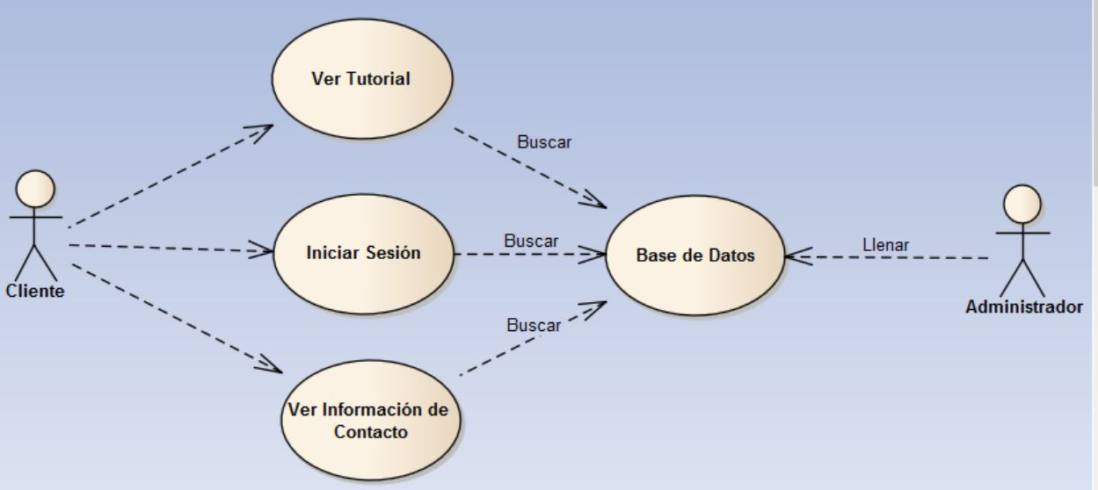

3.3.3- Casos de Uso
Lista de Casos de Uso
Caso de uso: Ingreso a la sección de contáctanos de la WebApp por parte del cliente.
Actor: Cliente

Descripción:
El cliente accede a la WebApp por medio de un ordenador. Accede a la sección de contáctanos y la información de contacto se despliega en pantalla para que el cliente pueda verla.

Caso de uso: Ver tutorial para arreglar un dispositivo por parte del cliente.
Actor: Cliente
Descripción:
El cliente accede a la WebApp por medio de un ordenador. Accede a la sección de arréglalo tú mismo. El cliente elige la marca de su dispositivo. El cliente elige el modelo de su dispositivo y se despliega la información del tutorial para que el usuario pueda verla.

Caso de uso: Iniciar sesión.
Actor: Cliente
Descripción:
El Cliente realizara una petición para acceder iniciar sesión con su cuenta de usuario al Sistema.

3.3.3- Casos de Uso Extendidos
Caso de Uso CU-01: Ver tutorial de reparación.
Descripción
El Cliente podrá ver un tutorial para la reparación de su dispositivo móvil desde la aplicación
Actores
- El Cliente requiere ver un tutorial para la reparación de su equipo.
Precondiciones
- El Sistema contiene tutoriales para la reparación de ese equipo en específico.

Poscondiciones
- Se mostró el tutorial con éxito.
Flujo Principal
1. El caso de uso comienza cuando el Cliente desea ver un tutorial.
2. El Cliente accede a la página aplicación.
3. El Sistema muestra la interfaz de inicio de la aplicación.
4. El Cliente da clic en el menú de Arréglalo tú mismo.
5. El Sistema muestra las marcas que maneja.
6. El Cliente da clic en la marca de su dispositivo.
7. El Sistema muestra los modelos de los cuales hay tutoriales en el sistema.
8. El Cliente da clic en el modelo de su dispositivo.
9. El Sistema muestra los tutoriales para ese dispositivo.
10. El Cliente da clic en el tutorial que desea ver.
11. El Sistema muestra el tutorial.
12. Fin del caso de uso.
Flujos Alternos
6. a. Si se encuentra la marca del dispositivo.
6. a1. Fin del caso de uso.
8. a. Si se encuentra la modelo del dispositivo.
8. a1 Fin del caso de uso.
10. a. Si no se encuentra el tutorial deseado por el usuario.
10. a1. Fin del caso de uso.

Caso de Uso CU-02: Lista de información de contacto.
Descripción
Se mostrará una lista con todos los datos de contacto de la empresa. Deberá contener números de teléfono y cuentas de redes sociales para que el usuario pueda contactarse con la empresa.
Actores
- El Cliente requiere observar la información de contacto para comunicarse con la empresa.
- El Administrador requiere que la información de contacto de la empresa se publique.

Precondiciones
- El Administrador ingresa la información de contacto en la base de datos.
Poscondiciones
- El Cliente obtiene los datos de contacto.
Flujo Principal
1. El caso de uso comienza cuando el Cliente desea contactar a la empresa.
2. El Cliente accede a la aplicación web.
3. El Sistema despliega los menús a los que puede acceder el Cliente.
4. El Cliente da click en el menú de “Contactanos”.
5. El Sistema despliega la información de contacto de la empresa.
6. El Cliente puede observar la información de contacto de la empresa.
7. Fin del caso de uso.
Flujos Alternos
5. a. Si no hay datos de contacto de la empresa.
5. a1 El Sistema muestra un mensaje “La empresa no cuenta con datos de contacto disponibles”.
5. a2 Fin del caso de uso.

Caso de Uso CU-03: Iniciar sesión.
Descripción
El Cliente realizara una petición para acceder iniciar sesión con su cuenta de usuario al Sistema.
Actores
- El Cliente requiere iniciar sesión.
Precondiciones
- El Sistema debe tener registrada la cuenta de usuario del Cliente.
Poscondiciones
- El Cliente tiene una sesión iniciada de su cuenta.
Flujo Principal
1. El caso de uso comienza cuando el Cliente desea acceder a la aplicación web.
2. El Cliente accede a la aplicación web.
3. El Sistema despliega los menús a los que puede acceder el Cliente.
4. El Cliente da clic en iniciar sesión.
5. El Sistema despliega un formulario para iniciar sesión.
6. El Cliente ingresa su nombre y clave de usuario.
7. El Sistema evalúa los datos y muestra un mensaje de bienvenida.
8. Fin del caso de uso.
Flujos Alternos
7. a. Los datos del usuario son incorrectos.
3. a1 El Sistema muestra el mensaje “Datos incorrectos”
3. a2 Vuelve a paso 6.

3.3.4 Casos de estudio
Completo | Informal | Breve
Ver Tutorial | Ingresar Dispositivo | Buscar Marcas
Ver Información de Contacto | Acceder a Sección | Buscar Modelos
Iniciar Sesión | Ingresar Datos | Buscar Tutorial
 | Mostrar Error | Buscar Pasos
 |  | Buscar Usuario
 |  | Mostrar Datos

3.3.4 Diagramas de secuencia
DSS-01: Ver tutorial de reparación.
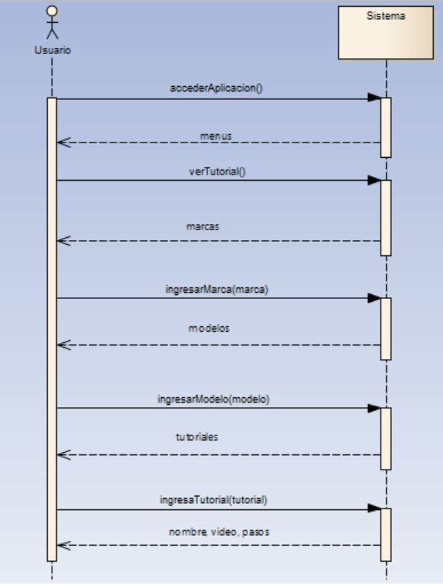

DSS-02: Lista de información de contacto.
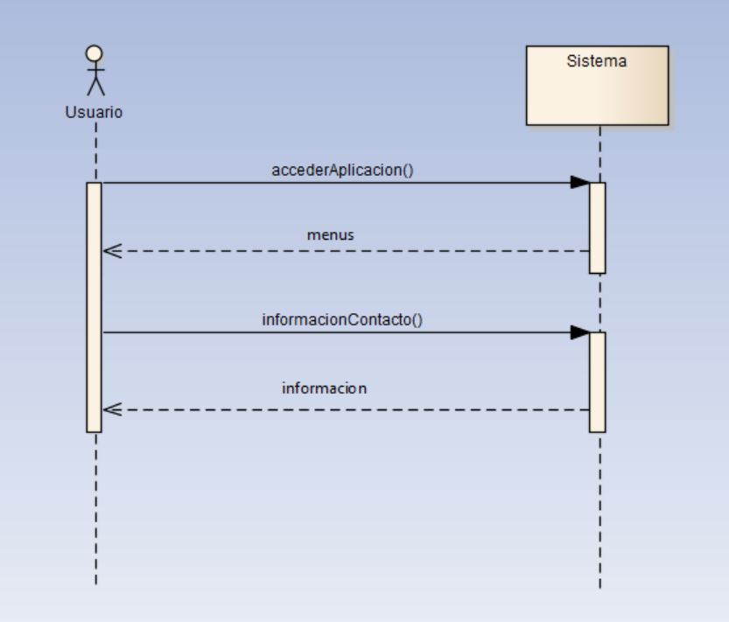

DSS-03: Iniciar sesión.
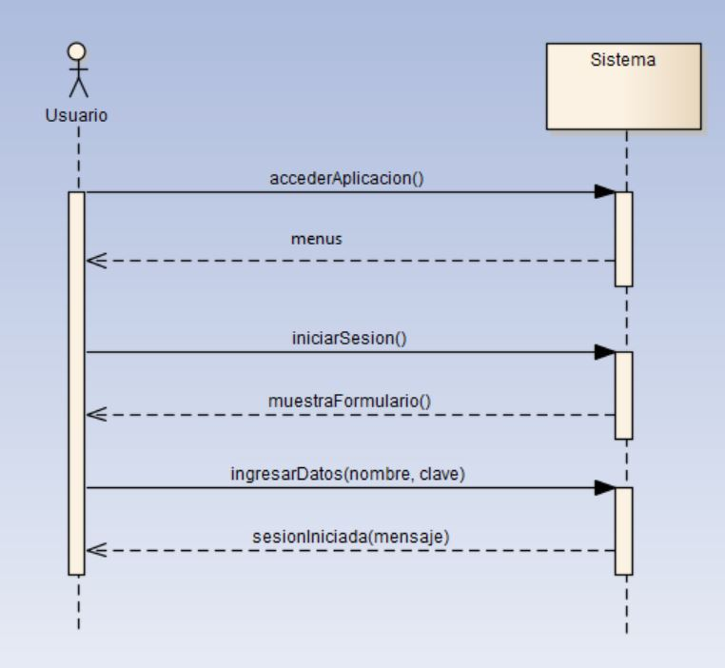

3.4- Artefacto: Glosario
Término | Definición e información | Alias
Aplicación Web | Termino que se utiliza para referirse a la Aplicación Web que se está desarrollando. | WebApp
YoLoArreglo | Nombre de la empresa que solicitó el desarrollo de la WebApp.
Tutorial | Es un conjunto de pasos que permiten al usuario reparar su dispositivo.
Marca | Se refiere a la empresa desarrolladora del dispositivo a reparar.
Modelo | Se refiere a tipo de dispositivo el cual se va a reparar.
Pasos | Son las instrucciones que se debe seguir para lograr la reparación de un dispositivo.
Base de Datos | Son un conjunto de datos que están guardados para mostrar información en la WebApp | BD
Información de contacto | Se refiere a números, correos y cuentas de redes sociales que se utilizan para que el usuario se comunique con la empresa.
Dispositivo Móvil | Se refiere al equipo que el usuario desea reparar.

4- Disciplina: Modelo del negocio
4.1- Artefacto: Modelo del dominio
4.1.1- Contratos

Contrato REC01: Visualizar Tutorial
- Operación: ListaPasos(marca, modelo, tutorial)
- Referencias cruzadas: Caso de Uso: Ver tutorial de reparación.
- Precondiciones: -Tener marcas guardadas en la base de datos.
-Tener modelos guardados en la base de datos.
-Tener tutoriales guardados en la base de datos.
-Tener pasos guardados en las base de datos.
- Postcondiciones:
-Regresa pasosTutorial en un archivo HTML

Contrato REC02: InformaciónContacto
- Operación: ListaInformacionContacto()
- Referencias cruzadas: Caso de Uso: Lista de Información de Contacto.
- Precondiciones: -Tener información de contacto guardada en la Base de Datos.
- Postcondiciones:
-Regresa informacionContacto en un archivo HTML

Contrato REC03: Iniciar Sesión
- Operación: iniciarSesion(correo, contraseña)
- Referencias cruzadas: Caso de Uso: Iniciar Sesión.
- Precondiciones: -Tener usuarios guardados en la base de datos.
- Postcondiciones:
-Regresa sesionExitosa en un archivo HTML

4.1.2- Diagramas de Colaboración
Diagrama de Colaboración Ver Tutorial
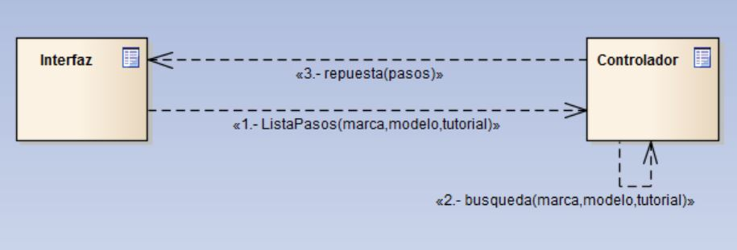

Diagrama de Colaboración Información de Contacto
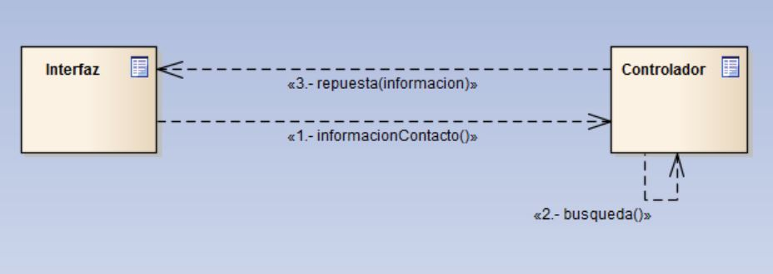

Diagrama de Colaboración Información de Contacto
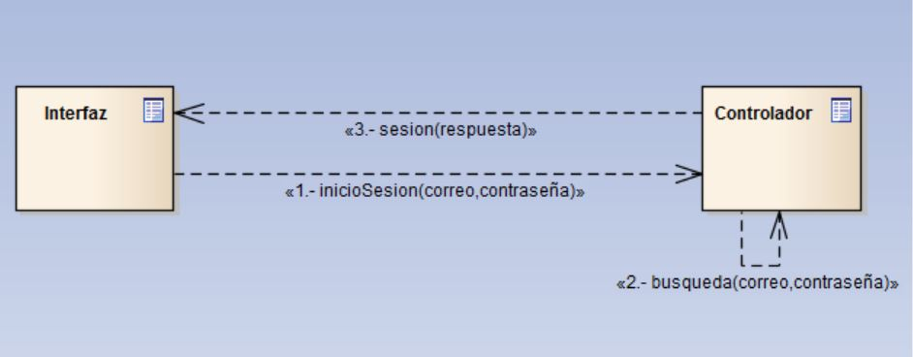

4.1.3- Tarjetas CRC
Usuario
Responsabilidades | Colaboradores
1.- Ingresar al sistema.  2.- Observar los tutoriales.  3.- Ingresar datos de su dispositivo móvil.  4.- Observar datos de contacto. | Administrador del Sistema

Administrador del Sistema
Responsabilidades | Colaboradores
1.- Ingresar al sistema.  2.- Ingresar datos de contacto.  3.- Ingresar marcas.  4.- Ingresar modelos.  5.- Ingresar tutoriales. | Usuario

5- Disciplina: Diseño
5.1- Artefacto: Modelo de Diseño
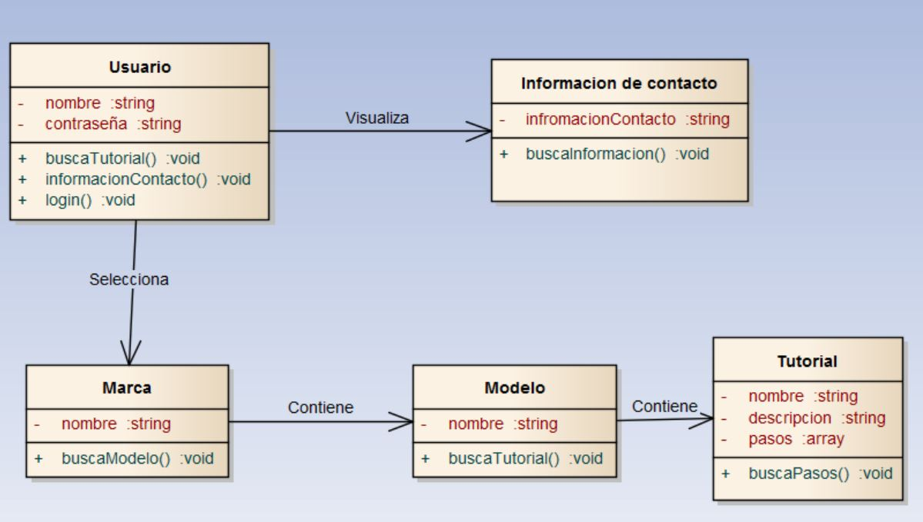

5.2 Artefacto: Modelo de Datos.

6- Disciplina: Implementación
6.1- Artefacto: Modelo de implementación

public Controlador extends Controller {
private DB database;
private Object marcas;
private Object modelos;
private Object tutoriales;
private Object pasos;

public index(){…}
public tutoriales{…}
public informacionContacto{…}
public login{…} }

